

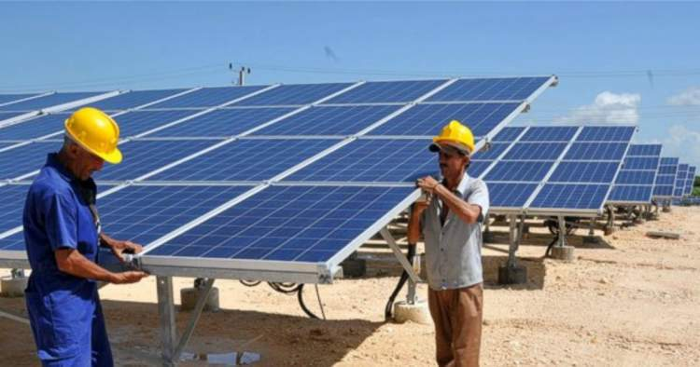
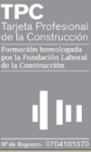
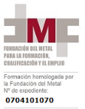

CURSO DE:
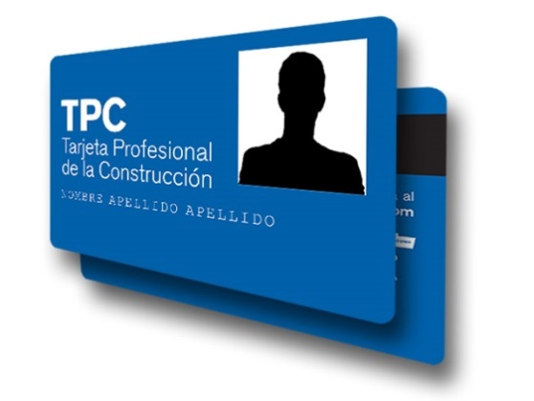
INSTALACIONES, REPARACIONES, MONTAJES, ESTRUCTURAS METÁLICAS, CERRAJERÍA Y CARPINTERÍA METÁLICA 20 Y 6 HORAS

- Formación sector construcción y metal 20 h.
- Cursos de especialidades 6 h.
- Nivel Básico PRL Construcción –Recurso Preventivo 60h – modalidad mixta.
- Personal Directivo de Empresa 10 h –online
- Cursos reciclaje sector metal 4 h.

PRECIO: 80€ el de 20 horas
60€ el de 6 horas
LUGAR DE IMPARTICIÓN posible: LA PESGA (si hay alumnado suficiente)

TLFS PARA INSCRIBIRSE: 419909
FORMACIÓN BONIFICADA A EMPRESAS.
formacion@prilaex.com Tlf: 927 419909 / Candela655 76 65 14

